КУРСОВ ПРОЕКТ
Разработка на мобилно приложение „MovieHub“
Пловдивски университет „Паисий Хилендарски“
Специалност: Софтуерни технологии и дизайн
Дисциплина: Мобилни приложения
Изготвил: Иван Панайотов
Факултетен номер: 2301681042

Увод
Мобилните приложения играят ключова роля в ежедневието на съвременните потребители.
Настоящият проект представя разработката на Android приложение MovieHub, предназначено за разглеждане и управление на информация за филми. В рамките на разработката бяха приложени добри практики при проектирането на интерфейса, организацията на кода и работата с локални данни. Потребителското преживяване е подобрено чрез ясна навигация и последователна визуална концепция.
Мобилните приложения играят ключова роля в ежедневието на съвременните потребители.
Настоящият проект представя разработката на Android приложение MovieHub, предназначено за разглеждане и управление на информация за филми. В рамките на разработката бяха приложени добри практики при проектирането на интерфейса, организацията на кода и работата с локални данни. Потребителското преживяване е подобрено чрез ясна навигация и последователна визуална концепция.
Мобилните приложения играят ключова роля в ежедневието на съвременните потребители.
Настоящият проект представя разработката на Android приложение MovieHub, предназначено за разглеждане и управление на информация за филми. В рамките на разработката бяха приложени добри практики при проектирането на интерфейса, организацията на кода и работата с локални данни. Потребителското преживяване е подобрено чрез ясна навигация и последователна визуална концепция.
Мобилните приложения играят ключова роля в ежедневието на съвременните потребители.
Настоящият проект представя разработката на Android приложение MovieHub, предназначено за разглеждане и управление на информация за филми. В рамките на разработката бяха приложени добри практики при проектирането на интерфейса, организацията на кода и работата с локални данни. Потребителското преживяване е подобрено чрез ясна навигация и последователна визуална концепция.
Мобилните приложения играят ключова роля в ежедневието на съвременните потребители.
Настоящият проект представя разработката на Android приложение MovieHub, предназначено за разглеждане и управление на информация за филми. В рамките на разработката бяха приложени добри практики при проектирането на интерфейса, организацията на кода и работата с локални данни. Потребителското преживяване е подобрено чрез ясна навигация и последователна визуална концепция.
Мобилните приложения играят ключова роля в ежедневието на съвременните потребители.
Настоящият проект представя разработката на Android приложение MovieHub, предназначено за разглеждане и управление на информация за филми. В рамките на разработката бяха приложени добри практики при проектирането на интерфейса, организацията на кода и работата с локални данни. Потребителското преживяване е подобрено чрез ясна навигация и последователна визуална концепция.

Анализ на предметната област
Филмовите приложения предоставят възможност за организиране и представяне на информация за филми.
В MovieHub потребителят може да разглежда популярни заглавия, да отваря детайли и да създава списък с любими филми. В рамките на разработката бяха приложени добри практики при проектирането на интерфейса, организацията на кода и работата с локални данни. Потребителското преживяване е подобрено чрез ясна навигация и последователна визуална концепция.
Филмовите приложения предоставят възможност за организиране и представяне на информация за филми.
В MovieHub потребителят може да разглежда популярни заглавия, да отваря детайли и да създава списък с любими филми. В рамките на разработката бяха приложени добри практики при проектирането на интерфейса, организацията на кода и работата с локални данни. Потребителското преживяване е подобрено чрез ясна навигация и последователна визуална концепция.
Филмовите приложения предоставят възможност за организиране и представяне на информация за филми.
В MovieHub потребителят може да разглежда популярни заглавия, да отваря детайли и да създава списък с любими филми. В рамките на разработката бяха приложени добри практики при проектирането на интерфейса, организацията на кода и работата с локални данни. Потребителското преживяване е подобрено чрез ясна навигация и последователна визуална концепция.
Филмовите приложения предоставят възможност за организиране и представяне на информация за филми.
В MovieHub потребителят може да разглежда популярни заглавия, да отваря детайли и да създава списък с любими филми. В рамките на разработката бяха приложени добри практики при проектирането на интерфейса, организацията на кода и работата с локални данни. Потребителското преживяване е подобрено чрез ясна навигация и последователна визуална концепция.
Филмовите приложения предоставят възможност за организиране и представяне на информация за филми.
В MovieHub потребителят може да разглежда популярни заглавия, да отваря детайли и да създава списък с любими филми. В рамките на разработката бяха приложени добри практики при проектирането на интерфейса, организацията на кода и работата с локални данни. Потребителското преживяване е подобрено чрез ясна навигация и последователна визуална концепция.
Филмовите приложения предоставят възможност за организиране и представяне на информация за филми.
В MovieHub потребителят може да разглежда популярни заглавия, да отваря детайли и да създава списък с любими филми. В рамките на разработката бяха приложени добри практики при проектирането на интерфейса, организацията на кода и работата с локални данни. Потребителското преживяване е подобрено чрез ясна навигация и последователна визуална концепция.

Цели и задачи
Основната цел е разработването на мобилно приложение чрез Android Studio и Kotlin.
Поставените задачи включват създаване на интерфейс, навигация между екрани, SQLite база данни и CRUD операции. В рамките на разработката бяха приложени добри практики при проектирането на интерфейса, организацията на кода и работата с локални данни. Потребителското преживяване е подобрено чрез ясна навигация и последователна визуална концепция.
Основната цел е разработването на мобилно приложение чрез Android Studio и Kotlin.
Поставените задачи включват създаване на интерфейс, навигация между екрани, SQLite база данни и CRUD операции. В рамките на разработката бяха приложени добри практики при проектирането на интерфейса, организацията на кода и работата с локални данни. Потребителското преживяване е подобрено чрез ясна навигация и последователна визуална концепция.
Основната цел е разработването на мобилно приложение чрез Android Studio и Kotlin.
Поставените задачи включват създаване на интерфейс, навигация между екрани, SQLite база данни и CRUD операции. В рамките на разработката бяха приложени добри практики при проектирането на интерфейса, организацията на кода и работата с локални данни. Потребителското преживяване е подобрено чрез ясна навигация и последователна визуална концепция.
Основната цел е разработването на мобилно приложение чрез Android Studio и Kotlin.
Поставените задачи включват създаване на интерфейс, навигация между екрани, SQLite база данни и CRUD операции. В рамките на разработката бяха приложени добри практики при проектирането на интерфейса, организацията на кода и работата с локални данни. Потребителското преживяване е подобрено чрез ясна навигация и последователна визуална концепция.
Основната цел е разработването на мобилно приложение чрез Android Studio и Kotlin.
Поставените задачи включват създаване на интерфейс, навигация между екрани, SQLite база данни и CRUD операции. В рамките на разработката бяха приложени добри практики при проектирането на интерфейса, организацията на кода и работата с локални данни. Потребителското преживяване е подобрено чрез ясна навигация и последователна визуална концепция.
Основната цел е разработването на мобилно приложение чрез Android Studio и Kotlin.
Поставените задачи включват създаване на интерфейс, навигация между екрани, SQLite база данни и CRUD операции. В рамките на разработката бяха приложени добри практики при проектирането на интерфейса, организацията на кода и работата с локални данни. Потребителското преживяване е подобрено чрез ясна навигация и последователна визуална концепция.

Проектиране на приложението
Приложението е организирано чрез множество Activity екрани.
Навигацията се реализира чрез Android Intents. Използвани са различни Layout-и и UI компоненти. В рамките на разработката бяха приложени добри практики при проектирането на интерфейса, организацията на кода и работата с локални данни. Потребителското преживяване е подобрено чрез ясна навигация и последователна визуална концепция.
Приложението е организирано чрез множество Activity екрани.
Навигацията се реализира чрез Android Intents. Използвани са различни Layout-и и UI компоненти. В рамките на разработката бяха приложени добри практики при проектирането на интерфейса, организацията на кода и работата с локални данни. Потребителското преживяване е подобрено чрез ясна навигация и последователна визуална концепция.
Приложението е организирано чрез множество Activity екрани.
Навигацията се реализира чрез Android Intents. Използвани са различни Layout-и и UI компоненти. В рамките на разработката бяха приложени добри практики при проектирането на интерфейса, организацията на кода и работата с локални данни. Потребителското преживяване е подобрено чрез ясна навигация и последователна визуална концепция.
Приложението е организирано чрез множество Activity екрани.
Навигацията се реализира чрез Android Intents. Използвани са различни Layout-и и UI компоненти. В рамките на разработката бяха приложени добри практики при проектирането на интерфейса, организацията на кода и работата с локални данни. Потребителското преживяване е подобрено чрез ясна навигация и последователна визуална концепция.
Приложението е организирано чрез множество Activity екрани.
Навигацията се реализира чрез Android Intents. Използвани са различни Layout-и и UI компоненти. В рамките на разработката бяха приложени добри практики при проектирането на интерфейса, организацията на кода и работата с локални данни. Потребителското преживяване е подобрено чрез ясна навигация и последователна визуална концепция.
Приложението е организирано чрез множество Activity екрани.
Навигацията се реализира чрез Android Intents. Използвани са различни Layout-и и UI компоненти. В рамките на разработката бяха приложени добри практики при проектирането на интерфейса, организацията на кода и работата с локални данни. Потребителското преживяване е подобрено чрез ясна навигация и последователна визуална концепция.

Разработка на дизайна
Използвани са ConstraintLayout, LinearLayout, RelativeLayout, ScrollView, CardView, GridLayout и TableLayout.
Цветовата схема е тъмна, вдъхновена от модерните стрийминг платформи. В рамките на разработката бяха приложени добри практики при проектирането на интерфейса, организацията на кода и работата с локални данни. Потребителското преживяване е подобрено чрез ясна навигация и последователна визуална концепция.
Използвани са ConstraintLayout, LinearLayout, RelativeLayout, ScrollView, CardView, GridLayout и TableLayout.
Цветовата схема е тъмна, вдъхновена от модерните стрийминг платформи. В рамките на разработката бяха приложени добри практики при проектирането на интерфейса, организацията на кода и работата с локални данни. Потребителското преживяване е подобрено чрез ясна навигация и последователна визуална концепция.
Използвани са ConstraintLayout, LinearLayout, RelativeLayout, ScrollView, CardView, GridLayout и TableLayout.
Цветовата схема е тъмна, вдъхновена от модерните стрийминг платформи. В рамките на разработката бяха приложени добри практики при проектирането на интерфейса, организацията на кода и работата с локални данни. Потребителското преживяване е подобрено чрез ясна навигация и последователна визуална концепция.
Използвани са ConstraintLayout, LinearLayout, RelativeLayout, ScrollView, CardView, GridLayout и TableLayout.
Цветовата схема е тъмна, вдъхновена от модерните стрийминг платформи. В рамките на разработката бяха приложени добри практики при проектирането на интерфейса, организацията на кода и работата с локални данни. Потребителското преживяване е подобрено чрез ясна навигация и последователна визуална концепция.
Използвани са ConstraintLayout, LinearLayout, RelativeLayout, ScrollView, CardView, GridLayout и TableLayout.
Цветовата схема е тъмна, вдъхновена от модерните стрийминг платформи. В рамките на разработката бяха приложени добри практики при проектирането на интерфейса, организацията на кода и работата с локални данни. Потребителското преживяване е подобрено чрез ясна навигация и последователна визуална концепция.
Използвани са ConstraintLayout, LinearLayout, RelativeLayout, ScrollView, CardView, GridLayout и TableLayout.
Цветовата схема е тъмна, вдъхновена от модерните стрийминг платформи. В рамките на разработката бяха приложени добри практики при проектирането на интерфейса, организацията на кода и работата с локални данни. Потребителското преживяване е подобрено чрез ясна навигация и последователна визуална концепция.

Описание на екраните
MainActivity посреща потребителя. LoginActivity реализира вход.
HomeActivity показва филмите Inception, Interstellar и Avatar чрез CardView.
MovieDetailsActivity визуализира подробна информация и плакати.
FavoritesActivity позволява управление на любими филми.
CategoriesActivity организира филмите по категории.
ProfileActivity съдържа профил и Logout функционалност. В рамките на разработката бяха приложени добри практики при проектирането на интерфейса, организацията на кода и работата с локални данни. Потребителското преживяване е подобрено чрез ясна навигация и последователна визуална концепция.
MainActivity посреща потребителя. LoginActivity реализира вход.
HomeActivity показва филмите Inception, Interstellar и Avatar чрез CardView.
MovieDetailsActivity визуализира подробна информация и плакати.
FavoritesActivity позволява управление на любими филми.
CategoriesActivity организира филмите по категории.
ProfileActivity съдържа профил и Logout функционалност. В рамките на разработката бяха приложени добри практики при проектирането на интерфейса, организацията на кода и работата с локални данни. Потребителското преживяване е подобрено чрез ясна навигация и последователна визуална концепция.
MainActivity посреща потребителя. LoginActivity реализира вход.
HomeActivity показва филмите Inception, Interstellar и Avatar чрез CardView.
MovieDetailsActivity визуализира подробна информация и плакати.
FavoritesActivity позволява управление на любими филми.
CategoriesActivity организира филмите по категории.
ProfileActivity съдържа профил и Logout функционалност. В рамките на разработката бяха приложени добри практики при проектирането на интерфейса, организацията на кода и работата с локални данни. Потребителското преживяване е подобрено чрез ясна навигация и последователна визуална концепция.
MainActivity посреща потребителя. LoginActivity реализира вход.
HomeActivity показва филмите Inception, Interstellar и Avatar чрез CardView.
MovieDetailsActivity визуализира подробна информация и плакати.
FavoritesActivity позволява управление на любими филми.
CategoriesActivity организира филмите по категории.
ProfileActivity съдържа профил и Logout функционалност. В рамките на разработката бяха приложени добри практики при проектирането на интерфейса, организацията на кода и работата с локални данни. Потребителското преживяване е подобрено чрез ясна навигация и последователна визуална концепция.
MainActivity посреща потребителя. LoginActivity реализира вход.
HomeActivity показва филмите Inception, Interstellar и Avatar чрез CardView.
MovieDetailsActivity визуализира подробна информация и плакати.
FavoritesActivity позволява управление на любими филми.
CategoriesActivity организира филмите по категории.
ProfileActivity съдържа профил и Logout функционалност. В рамките на разработката бяха приложени добри практики при проектирането на интерфейса, организацията на кода и работата с локални данни. Потребителското преживяване е подобрено чрез ясна навигация и последователна визуална концепция.
MainActivity посреща потребителя. LoginActivity реализира вход.
HomeActivity показва филмите Inception, Interstellar и Avatar чрез CardView.
MovieDetailsActivity визуализира подробна информация и плакати.
FavoritesActivity позволява управление на любими филми.
CategoriesActivity организира филмите по категории.
ProfileActivity съдържа профил и Logout функционалност. В рамките на разработката бяха приложени добри практики при проектирането на интерфейса, организацията на кода и работата с локални данни. Потребителското преживяване е подобрено чрез ясна навигация и последователна визуална концепция.

Разработка на програмната част
Логиката е реализирана на Kotlin. Използвани са обработчици на събития, Intents и работа с Activity lifecycle.
Всеки бутон има собствена функционалност за навигация или обработка на данни. В рамките на разработката бяха приложени добри практики при проектирането на интерфейса, организацията на кода и работата с локални данни. Потребителското преживяване е подобрено чрез ясна навигация и последователна визуална концепция.
Логиката е реализирана на Kotlin. Използвани са обработчици на събития, Intents и работа с Activity lifecycle.
Всеки бутон има собствена функционалност за навигация или обработка на данни. В рамките на разработката бяха приложени добри практики при проектирането на интерфейса, организацията на кода и работата с локални данни. Потребителското преживяване е подобрено чрез ясна навигация и последователна визуална концепция.
Логиката е реализирана на Kotlin. Използвани са обработчици на събития, Intents и работа с Activity lifecycle.
Всеки бутон има собствена функционалност за навигация или обработка на данни. В рамките на разработката бяха приложени добри практики при проектирането на интерфейса, организацията на кода и работата с локални данни. Потребителското преживяване е подобрено чрез ясна навигация и последователна визуална концепция.
Логиката е реализирана на Kotlin. Използвани са обработчици на събития, Intents и работа с Activity lifecycle.
Всеки бутон има собствена функционалност за навигация или обработка на данни. В рамките на разработката бяха приложени добри практики при проектирането на интерфейса, организацията на кода и работата с локални данни. Потребителското преживяване е подобрено чрез ясна навигация и последователна визуална концепция.
Логиката е реализирана на Kotlin. Използвани са обработчици на събития, Intents и работа с Activity lifecycle.
Всеки бутон има собствена функционалност за навигация или обработка на данни. В рамките на разработката бяха приложени добри практики при проектирането на интерфейса, организацията на кода и работата с локални данни. Потребителското преживяване е подобрено чрез ясна навигация и последователна визуална концепция.
Логиката е реализирана на Kotlin. Използвани са обработчици на събития, Intents и работа с Activity lifecycle.
Всеки бутон има собствена функционалност за навигация или обработка на данни. В рамките на разработката бяха приложени добри практики при проектирането на интерфейса, организацията на кода и работата с локални данни. Потребителското преживяване е подобрено чрез ясна навигация и последователна визуална концепция.

SQLite база данни
За локално съхранение на информация е използвана SQLite.
Класът DatabaseHelper наследява SQLiteOpenHelper и управлява таблицата Favorites. В рамките на разработката бяха приложени добри практики при проектирането на интерфейса, организацията на кода и работата с локални данни. Потребителското преживяване е подобрено чрез ясна навигация и последователна визуална концепция.
За локално съхранение на информация е използвана SQLite.
Класът DatabaseHelper наследява SQLiteOpenHelper и управлява таблицата Favorites. В рамките на разработката бяха приложени добри практики при проектирането на интерфейса, организацията на кода и работата с локални данни. Потребителското преживяване е подобрено чрез ясна навигация и последователна визуална концепция.
За локално съхранение на информация е използвана SQLite.
Класът DatabaseHelper наследява SQLiteOpenHelper и управлява таблицата Favorites. В рамките на разработката бяха приложени добри практики при проектирането на интерфейса, организацията на кода и работата с локални данни. Потребителското преживяване е подобрено чрез ясна навигация и последователна визуална концепция.
За локално съхранение на информация е използвана SQLite.
Класът DatabaseHelper наследява SQLiteOpenHelper и управлява таблицата Favorites. В рамките на разработката бяха приложени добри практики при проектирането на интерфейса, организацията на кода и работата с локални данни. Потребителското преживяване е подобрено чрез ясна навигация и последователна визуална концепция.
За локално съхранение на информация е използвана SQLite.
Класът DatabaseHelper наследява SQLiteOpenHelper и управлява таблицата Favorites. В рамките на разработката бяха приложени добри практики при проектирането на интерфейса, организацията на кода и работата с локални данни. Потребителското преживяване е подобрено чрез ясна навигация и последователна визуална концепция.
За локално съхранение на информация е използвана SQLite.
Класът DatabaseHelper наследява SQLiteOpenHelper и управлява таблицата Favorites. В рамките на разработката бяха приложени добри практики при проектирането на интерфейса, организацията на кода и работата с локални данни. Потребителското преживяване е подобрено чрез ясна навигация и последователна визуална концепция.

CRUD операции
Create добавя филм към любими.
Read извежда всички записани филми.
Update позволява редактиране на рейтинг.
Delete премахва избран запис. В рамките на разработката бяха приложени добри практики при проектирането на интерфейса, организацията на кода и работата с локални данни. Потребителското преживяване е подобрено чрез ясна навигация и последователна визуална концепция.
Create добавя филм към любими.
Read извежда всички записани филми.
Update позволява редактиране на рейтинг.
Delete премахва избран запис. В рамките на разработката бяха приложени добри практики при проектирането на интерфейса, организацията на кода и работата с локални данни. Потребителското преживяване е подобрено чрез ясна навигация и последователна визуална концепция.
Create добавя филм към любими.
Read извежда всички записани филми.
Update позволява редактиране на рейтинг.
Delete премахва избран запис. В рамките на разработката бяха приложени добри практики при проектирането на интерфейса, организацията на кода и работата с локални данни. Потребителското преживяване е подобрено чрез ясна навигация и последователна визуална концепция.
Create добавя филм към любими.
Read извежда всички записани филми.
Update позволява редактиране на рейтинг.
Delete премахва избран запис. В рамките на разработката бяха приложени добри практики при проектирането на интерфейса, организацията на кода и работата с локални данни. Потребителското преживяване е подобрено чрез ясна навигация и последователна визуална концепция.
Create добавя филм към любими.
Read извежда всички записани филми.
Update позволява редактиране на рейтинг.
Delete премахва избран запис. В рамките на разработката бяха приложени добри практики при проектирането на интерфейса, организацията на кода и работата с локални данни. Потребителското преживяване е подобрено чрез ясна навигация и последователна визуална концепция.
Create добавя филм към любими.
Read извежда всички записани филми.
Update позволява редактиране на рейтинг.
Delete премахва избран запис. В рамките на разработката бяха приложени добри практики при проектирането на интерфейса, организацията на кода и работата с локални данни. Потребителското преживяване е подобрено чрез ясна навигация и последователна визуална концепция.

Share Intent
Реализирана е допълнителна функционалност за споделяне на информация за филм чрез Android Share Intent. В рамките на разработката бяха приложени добри практики при проектирането на интерфейса, организацията на кода и работата с локални данни. Потребителското преживяване е подобрено чрез ясна навигация и последователна визуална концепция.
Реализирана е допълнителна функционалност за споделяне на информация за филм чрез Android Share Intent. В рамките на разработката бяха приложени добри практики при проектирането на интерфейса, организацията на кода и работата с локални данни. Потребителското преживяване е подобрено чрез ясна навигация и последователна визуална концепция.
Реализирана е допълнителна функционалност за споделяне на информация за филм чрез Android Share Intent. В рамките на разработката бяха приложени добри практики при проектирането на интерфейса, организацията на кода и работата с локални данни. Потребителското преживяване е подобрено чрез ясна навигация и последователна визуална концепция.
Реализирана е допълнителна функционалност за споделяне на информация за филм чрез Android Share Intent. В рамките на разработката бяха приложени добри практики при проектирането на интерфейса, организацията на кода и работата с локални данни. Потребителското преживяване е подобрено чрез ясна навигация и последователна визуална концепция.
Реализирана е допълнителна функционалност за споделяне на информация за филм чрез Android Share Intent. В рамките на разработката бяха приложени добри практики при проектирането на интерфейса, организацията на кода и работата с локални данни. Потребителското преживяване е подобрено чрез ясна навигация и последователна визуална концепция.
Реализирана е допълнителна функционалност за споделяне на информация за филм чрез Android Share Intent. В рамките на разработката бяха приложени добри практики при проектирането на интерфейса, организацията на кода и работата с локални данни. Потребителското преживяване е подобрено чрез ясна навигация и последователна визуална концепция.

Тестване
Проведено е функционално тестване на всички екрани, навигацията, базата данни и споделянето на съдържание. В рамките на разработката бяха приложени добри практики при проектирането на интерфейса, организацията на кода и работата с локални данни. Потребителското преживяване е подобрено чрез ясна навигация и последователна визуална концепция.
Проведено е функционално тестване на всички екрани, навигацията, базата данни и споделянето на съдържание. В рамките на разработката бяха приложени добри практики при проектирането на интерфейса, организацията на кода и работата с локални данни. Потребителското преживяване е подобрено чрез ясна навигация и последователна визуална концепция.
Проведено е функционално тестване на всички екрани, навигацията, базата данни и споделянето на съдържание. В рамките на разработката бяха приложени добри практики при проектирането на интерфейса, организацията на кода и работата с локални данни. Потребителското преживяване е подобрено чрез ясна навигация и последователна визуална концепция.
Проведено е функционално тестване на всички екрани, навигацията, базата данни и споделянето на съдържание. В рамките на разработката бяха приложени добри практики при проектирането на интерфейса, организацията на кода и работата с локални данни. Потребителското преживяване е подобрено чрез ясна навигация и последователна визуална концепция.
Проведено е функционално тестване на всички екрани, навигацията, базата данни и споделянето на съдържание. В рамките на разработката бяха приложени добри практики при проектирането на интерфейса, организацията на кода и работата с локални данни. Потребителското преживяване е подобрено чрез ясна навигация и последователна визуална концепция.
Проведено е функционално тестване на всички екрани, навигацията, базата данни и споделянето на съдържание. В рамките на разработката бяха приложени добри практики при проектирането на интерфейса, организацията на кода и работата с локални данни. Потребителското преживяване е подобрено чрез ясна навигация и последователна визуална концепция.

Заключение
MovieHub изпълнява поставените изисквания по дисциплината.
Проектът демонстрира практически умения за разработка на Android приложения чрез Kotlin и SQLite. В рамките на разработката бяха приложени добри практики при проектирането на интерфейса, организацията на кода и работата с локални данни. Потребителското преживяване е подобрено чрез ясна навигация и последователна визуална концепция.
MovieHub изпълнява поставените изисквания по дисциплината.
Проектът демонстрира практически умения за разработка на Android приложения чрез Kotlin и SQLite. В рамките на разработката бяха приложени добри практики при проектирането на интерфейса, организацията на кода и работата с локални данни. Потребителското преживяване е подобрено чрез ясна навигация и последователна визуална концепция.
MovieHub изпълнява поставените изисквания по дисциплината.
Проектът демонстрира практически умения за разработка на Android приложения чрез Kotlin и SQLite. В рамките на разработката бяха приложени добри практики при проектирането на интерфейса, организацията на кода и работата с локални данни. Потребителското преживяване е подобрено чрез ясна навигация и последователна визуална концепция.
MovieHub изпълнява поставените изисквания по дисциплината.
Проектът демонстрира практически умения за разработка на Android приложения чрез Kotlin и SQLite. В рамките на разработката бяха приложени добри практики при проектирането на интерфейса, организацията на кода и работата с локални данни. Потребителското преживяване е подобрено чрез ясна навигация и последователна визуална концепция.
MovieHub изпълнява поставените изисквания по дисциплината.
Проектът демонстрира практически умения за разработка на Android приложения чрез Kotlin и SQLite. В рамките на разработката бяха приложени добри практики при проектирането на интерфейса, организацията на кода и работата с локални данни. Потребителското преживяване е подобрено чрез ясна навигация и последователна визуална концепция.
MovieHub изпълнява поставените изисквания по дисциплината.
Проектът демонстрира практически умения за разработка на Android приложения чрез Kotlin и SQLite. В рамките на разработката бяха приложени добри практики при проектирането на интерфейса, организацията на кода и работата с локални данни. Потребителското преживяване е подобрено чрез ясна навигация и последователна визуална концепция.

Места за скрийншотове
Фигура: Login Screen
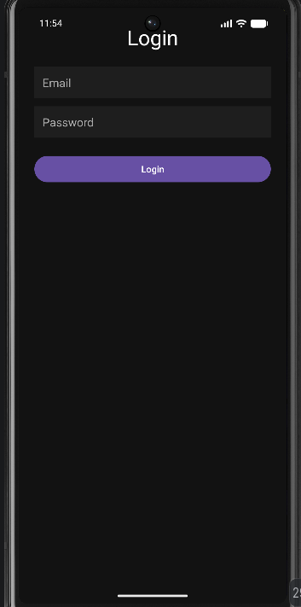

Фигура: Home Screen
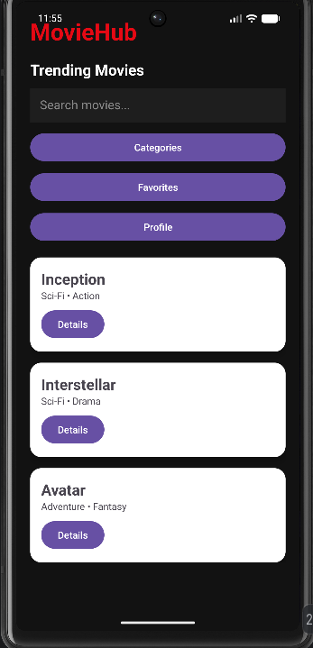

Фигура: Movie Details

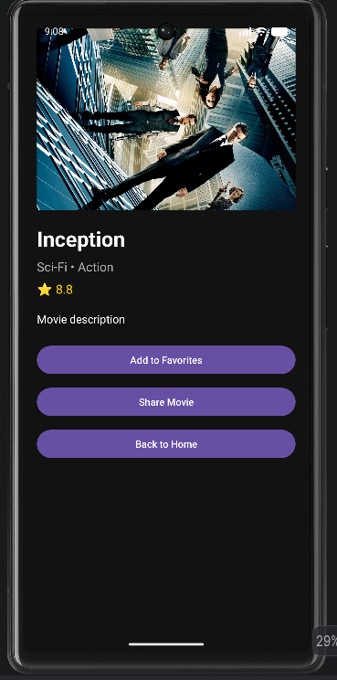

Фигура: Categories
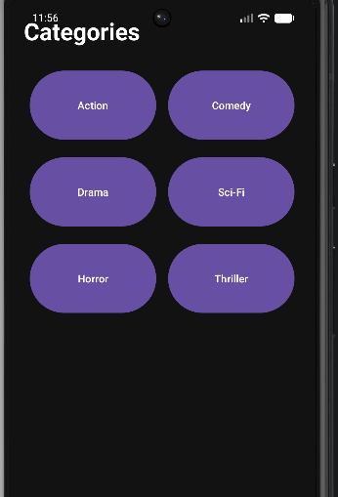

Фигура: Profile
